DDS数字合成函数/任意波信号发生器 型号：ZRX-28727
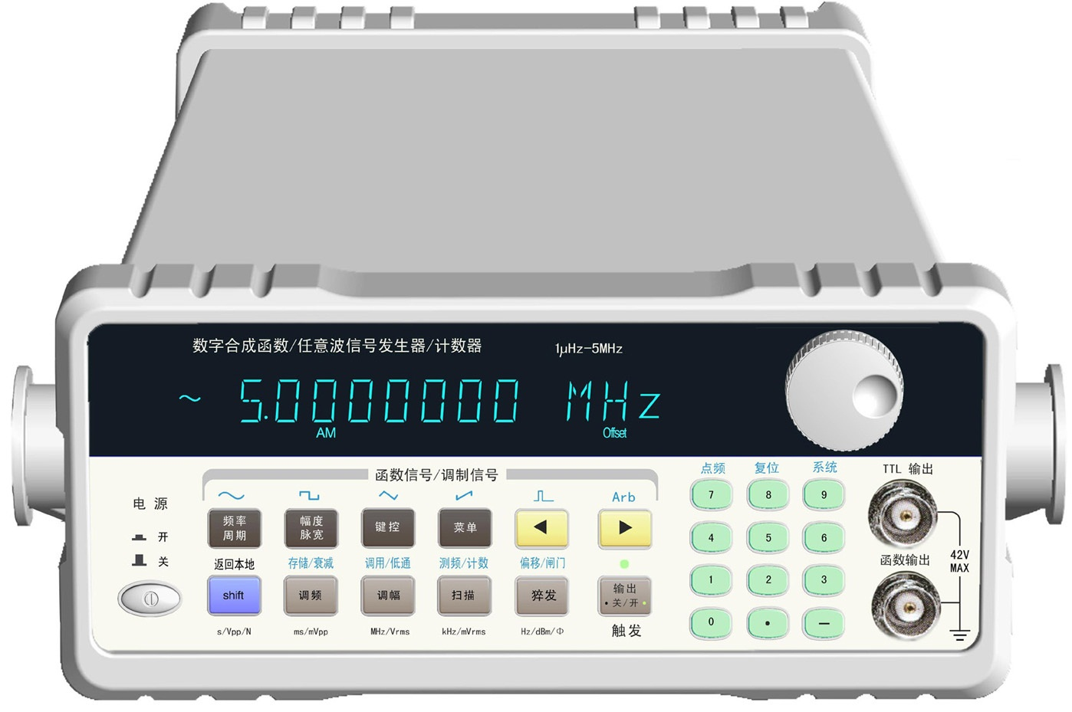

ZRX-28727产品详情：
ZRX-28727 型数字合成函数/任意波信号发生器/计数器是一台带有微处理器的数字合成信号发生器，同时具有 100MHz 的等精度频率计数器功能。本机采用现代直接数字合成技术设计制造，与一般传统信号源相比，具有高精度、多功能、高可靠性和其它一些独特的优点。

ZRX-28727主要特点：

采用直接数字合成技术（DDS）

能够输出小到1mV(50Ω) 的纯净而稳定的波形

能输出27种标准或内部存储的固定的波形

能提供8~16000点长度的任意波波形(选配任意波模块)

可以方便地通过键盘或旋钮输入数据

12位明亮易读出的VFD显示

可通过RS232接口完全程控,兼容SCPI指令

带100MHz的频率计或计数器

脉冲波占空比分辨率高达千分之一

数字调频分辨率高、准确

猝发模式具有相位连续调节功能

频率扫描输出可任意设置起点、终点频率

相位调节分辨率达0.1度

调幅调制度1%~120%可任意设置

